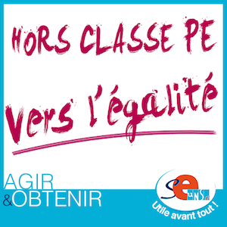 | La Hors-Classe pour vous,  et si c’était maintenant ?

L’examen des passages à la Hors-Classe des PE aura lieu lors de la CAPD du 12 mai.

Si vous êtes potentiellement concerné, nous vous invitons à nous renvoyer le bordereau ci-dessous pour suivre votre dossier.

Cette année, le ratio de passage à la Hors-Classe est de 5%. Il était de 2% en 2013. C’est le résultat des mesures catégorielles décidées au printemps 2013.

Après le protocole d’entrée en discussion signé par le SE-Unsa, les ratios de passage ont donc été progressivement augmentés tous les ans. Concrètement, plus du double de collègues passeront à la Hors-Classe en 2016 qu’en 2012.
Cette augmentation du ratio de hors classe va se poursuivre jusqu’à atteindre 7% en 2020.

Retrouvez ce qui compose les éléments du barème ici :
http://se-unsa.org/spip.php?article8767

Cette mesure a des répercussions significatives sur les rémunérations des professeurs des écoles et sur les montants des pensions.
N’hésitez pas à demander au SE-Unsa l’examen des perspectives de carrière et du montant de la future pension.
---------------------------------------------------------------------------------------------------------------
Bordereau à renvoyer par mell à 22@se-unsa.org

Nom Prénom
Adhérent Oui Non
Adresse postale
Téléphone : Mel :

Eléments du barème :
Echelon (au 31/08/2016) : Note (au 31/12/2015) :
Occupez-vous un poste de direction ? Oui Non
Occupez-vous un poste de conseiller pédagogique ? Oui Non
Occupez- vous un poste en Education Prioritaire ? Oui Non
-Si oui, poste en REP+/Politique de la ville poste en REP
-Si oui, depuis combien d’années (2015-2016 compris) ?
Occupez-vous un poste dans une école/établissement anciennement classé Zep/Eclair/RAR/RRS et sorti(e) des dispositifs de l’Education Prioritaire ? Oui Non
-Si oui, depuis combien d’années (2015-2016 compris) ?

Vous n’êtes pas adhérent ? Il est possible de bénéficier d’une adhésion anticipée au SE-Unsa pour 2016-2017 au tarif de 2015-2016 et de bénéficier de tous les services réservés aux adhérents du SE-Unsa.
Je souhaite bénéficier de cette offre.
Je souhaite seulement recevoir les publications électroniques du SE-Unsa.

